Структурная и количественная динамика в малом и среднем предпринимательстве
в муниципальном образовании «Демидовский муниципальный округ» Смоленской области
(по данным Единого реестра малого и среднего предпринимательства)

Таблица 1. Количество субъектов МСП в Демидовском муниципальной округе в сравнении с другими муниципальными образованиями Смоленской области
№ | Муниципальные образования Смоленской области | 10.09.2024 | 10.01.2025 | 10.09.2025 | Прирост с начала года, ед. | Прирост с начала года, % | Прирост за год, ед. | Прирост за год, %
 | Хиславичский округ | 206 | 216 | 235 | 19 | 8,80 | 29 | 14,08
 | Ельнинский округ | 252 | 265 | 279 | 14 | 5,28 | 27 | 10,71
 | Глинковский округ | 88 | 85 | 97 | 12 | 14,12 | 9 | 10,23
 | Смоленский округ | 2748 | 2876 | 2956 | 80 | 2,78 | 208 | 7,57
 | Кардымовский округ | 236 | 246 | 253 | 7 | 2,85 | 17 | 7,20
 | Темкинский округ | 138 | 143 | 147 | 4 | 2,80 | 9 | 6,52
 | Монастырщинский округ | 184 | 194 | 195 | 1 | 0,52 | 11 | 5,98
 | Дорогобужский округ | 614 | 634 | 649 | 15 | 2,37 | 35 | 5,70
 | Сычевский округ | 242 | 247 | 255 | 8 | 3,24 | 13 | 5,37
 | Починковский округ | 563 | 575 | 593 | 18 | 3,13 | 30 | 5,33
 | Духовщинский округ | 352 | 358 | 368 | 10 | 2,79 | 16 | 4,55
 | Холм-Жирковский округ | 198 | 201 | 207 | 6 | 2,99 | 9 | 4,55
 | Угранский округ | 253 | 262 | 264 | 2 | 0,76 | 11 | 4,35
 | Руднянский округ | 804 | 823 | 837 | 14 | 1,70 | 33 | 4,10
 | Велижский округ | 222 | 234 | 230 | -4 | -1,71 | 8 | 3,60
 | Ярцевский округ | 1752 | 1804 | 1812 | 8 | 0,44 | 60 | 3,42
 | Демидовский округ | 297 | 300 | 305 | 5 | 1,67 | 8 | 2,69
 | город Смоленск | 20322 | 20921 | 20790 | -131 | -0,63 | 468 | 2,30
 | Сафоновский округ | 1584 | 1621 | 1615 | -6 | -0,37 | 31 | 1,96
 | Рославльский округ | 1769 | 1798 | 1792 | -6 | -0,33 | 23 | 1,30
 | Вяземский округ | 2454 | 2513 | 2484 | -29 | -1,15 | 30 | 1,22
 | Новодугинский округ | 189 | 193 | 190 | -3 | -1,55 | 1 | 0,53
 | Гагаринский округ | 1478 | 1504 | 1475 | -29 | -1,93 | -3 | -0,20
 | Краснинский округ | 390 | 397 | 386 | -11 | -2,77 | -4 | -1,03
 | город Десногорск | 549 | 565 | 543 | -22 | -3,89 | -6 | -1,09
 | Шумячский округ | 159 | 161 | 157 | -4 | -2,48 | -2 | -1,26
 | Ершичский округ | 132 | 133 | 126 | -7 | -5,26 | -6 | -4,55
Всего по Смоленской области* |  | 38175 | 39269 | 39240 | -29 | -0,07 | 1065 | 2,79

прирост в % посчитан как среднее значение по Смоленской области
За период с 10.09.2024 по 10.09.2025 число субъектов МСП в 22 муниципальных образованиях увеличилось. Наибольший рост числа субъектов МСП наблюдается в следующих округах в – г. Смоленск +468 ед. или 2,30%, Смоленский округ +208 ед. или 7,57%; Ярцевский округ +60 ед. или 3,42%, Дорогобужский округ +35 ед. или 5,70%, Руднянский округ + 33 ед. или 4,10%. Снижение численности субъектов МСП наблюдается в 5 муниципальных округах.
С начала 2025 года количество субъектов МСП увеличилось в 16 округах (наибольший рост – Смоленский округ +80 ед. или 2,78%, Хиславичский округ +19 ед. или 8,80%, Починковский округ +18 или 3,13%). Снижение отмечено в 11 округах. Наибольшее снижение в – г. Смоленск – 131 ед. или 0,63%, Вяземский округ – 29 ед. или 1,15%, Гагаринский округ – 29 или 1,93%.
В целом по области с начала 2025 года количество субъектов МСП уменьшилось на 29 ед. или на 0,07 %, за год произошло увеличение на 1065 ед. или на 2,79 %.
По данным ФНС России количество субъектов МСП, осуществляющих деятельность на территории муниципального образования «Демидовский муниципальный округ» Смоленской области, с 10.09. 2024 года по 10.09. 2025 года увеличилось на 5 ед. или 1,67 %,с начала 2025 года число субъектов МСП в округе увеличилось на 8 ед. или на 2,69 %. .

Таблица 2. Динамика количества субъектов МСП в Демидовском муниципальном округе
в разрезе категорий хозяйствующих субъектов

Категория МСП | 10.09.2024 | 10.01.2025 | 10.09.2025 | Прирост с начала года, ед. | Прирост с начала года, % | Прирост за год, ед. | Прирост за год, %
Юридические лица | 47 | 49 | 51 | 2 | 4,1 | 4 | 8,5
микро | 40 | 42 | 44 | 2 | 4,8 | 4 | 10,0
малые | 7 | 7 | 7 | 0 | 0 | 0 | 0
ИП | 250 | 251 | 254 | 3 | 1,2 | 4 | 1,6
микро | 248 | 249 | 252 | 3 | 1,2 | 4 | 1,6
малые | 2 | 2 | 2 | 0 | 0 | 0 | 0
Всего | 297 | 300 | 305 | 5 | 1,7 | 7 | 2,7
в т.ч. социальных предприятий | 0 | 0 | 0 | 0 | 0 | 0 | 0

За период с января по сентябрь 2025 г. число ИП увеличилось на 4 ед. или 1,6 %, число юридических лиц увеличилось на 2 ед. или на 4,1%.
За период с 10.09.2024г. по 10.09.2025г количество юридических лиц – МСП увеличилось на 2 ед. или на 4,1% , а число ИП увеличилось на 4 ед. или 8,5 %.

Динамика количества субъектов МСП в муниципальном образовании
«Демидовский муниципальный округ»

Согласно графику, построенному по данным Единого реестра субъектов малого и среднего предпринимательства, динамика прироста количества ИП за календарный год (с сентября 2024 г. - сентябрь 2025 г.) положительная(5), с января 2025г по август 2025г. отмечена положительная динамика прироста(8).
Относительно невысокий темп прироста количества ИП может быть связан с растущей популярностью применения статуса плательщика налога на профессиональный доход (самозанятость) среди физических лиц, осуществляющих коммерческую деятельность, а также обновлением Единого реестра субъектов малого и среднего предпринимательства на 10.09.2025 г. Благодаря простой регистрации и невысокой налоговой нагрузке большое количество предпринимателей предпочитает этот режим регистрации классическому ИП. Также за период с 10.09.2024 г. по 10.09.2025 г. количество юридических лиц увеличилось на 4 ед., а ИП увеличилось на 4 ед.

Структура малого и среднего предпринимательства в муниципальном образовании
«Демидовский муниципальный округ»по видам деятельности
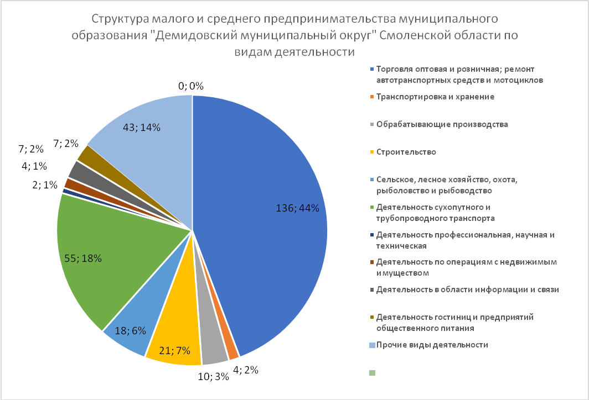

За период с 10.09.2024 по 10.09.2025 существенных изменений в структуре малого и среднего предпринимательства по видам деятельности не произошло.

Структура малого и среднего предпринимательства в муниципальном образовании
«Демидовский муниципальный округ» по видам деятельности
Раздел ОКВЭД2 | ОКВЭД | 10.01.2025 | 10.09.2025 | Прирост с начала года, ед. | Прирост с начала года, %
1 |  |  |  |  | 5
Растениеводство и животноводство, охота и предоставление соответствующих услуг в этих областях | 01-03 | 25 | 26 | 1 | 4,0%
Обрабатывающие производство | 10-33 | 14 | 14 | 0 | 0
Строительство | 41-43 | 20 | 19 | -1 | - 5 %
Торговля оптовая и розничная; ремонт автотранспортных средств и мотоциклов | 45-47 | 133 | 138 | 5 | 3,8%
Транспортировка и хранение | 49-53 | 54 | 55 | 1 | 1,9%
Деятельность по предоставлению продуктов питания и напитков | 56 | 7 | 7 | 0 | 0%
Деятельность в области информации и связи | 62 | 8 | 7 | -1 | -12,5%
Деятельность финансовая и страховая | 66 | 1 | 1 | 0 | 0%
Деятельность по операциям с недвижимым имуществом | 68 | 5 | 5 | 0 | 0%
Деятельность профессиональная, научная и техническая | 74 | 2 | 1 | -1 | -50%
Деятельность административная и сопутствующие дополнительные услуги | 82 | 2 | 2 | 0 | 0%
Деятельность по обслуживанию зданий и территорий | 81 | 1 | 2 | 1 | 200%
Образование | 85 | 2 | 2 | 0 | 00%
Деятельность в области здравоохранения и социальных услуг | 86 | 5 | 5 | 0 | 0%
Деятельность в области культуры, спорта, организации досуга и развлечений | 93 | 4 | 4 | 0 | 0%
Предоставление прочих видов услуг |  | 17 | 17 | 0 | 0%
ИТОГО |  | 300 | 305 | 1 | 0,33%

По данным Единого реестра субъектов МСП отраслями, в которых отмечено увеличение числа занятых субъектов МСП с начала года, стали: торговля оптовая и розничная; ремонт автотранспортных средств и мотоциклов на 1 ед. (0,7%), транспортировка и хранение на 5 ед. (3,8%).
По остальным видам деятельности наблюдается незначительное снижение динамики (деятельность финансовая и страховая, деятельность по операциям с недвижимым имуществом, деятельность профессиональная, научная и техническая, деятельность административная и сопутствующие дополнительные услуги, деятельность по обслуживанию зданий и территорий; образование, деятельность в области здравоохранения и социальных услуг; деятельность в области культуры, спорта, организации досуга и развлечений ).
Количество вновь созданных субъектов МСП
По состоянию на | Количество, ед. |  |  |  | 2023 к 2022 |  | 2024 к 2023 |  | 2025 к 2024
По состоянию на | 10.01.2023 | 10.01.2024 | 10.01.2025 | 10.09.2025* | Прирост |  | Прирост |  | Прирост
 |  |  |  |  | единиц | % | единиц | % | единиц | %
Количество вновь созданных субъектов МСП, в том числе: | 56 | 61 | 59 | 38 | 2 | 0,69 | 5 | 8,9 | - 23 | -37,7
ИП | 53 | 55 | 57 | 37 | 2 | 2,2 | 4 | 3,8 | -20 | -32,7
Юр. лица | 3 | 6 | 2 | 1 | 0 | 0 | 1 | 33,2 | -1 | -50

* По состоянию на каждое 10-е число месяца текущего года
По данным ФНС в Демидовском муниципальном округе Смоленской области по состоянию на 10.09.2025г. вновь созданы 38 ед. или 37,7%, в том числе по индивидуальным предпринимателям -20 ед. или -32,7%).
Количество вновь созданных субъектов МСП по видам деятельности
Вновь созданные субъекты МСП | ОКВЭД* | 10.09.2024 | Доля от общего количества | 10.09.2025 | Доля от общего количества | Прирост | Прирост  (%)
Государственное управление и обеспечение военной безопасности; социальное обеспечение
Обеспечение электрической энергией, газом и паром; кондиционирование воздуха
Образование
Предоставление прочих видов услуг | 49 | 1 | 2,5 | 2 | 5,9 | 1 | 100
Деятельность в области культуры, спорта, организации досуга и развлечений
Деятельность гостиниц и предприятий общественного питания | 56 | 2 | 5 |  |  |  | 0
Обрабатывающие производства
Деятельность в области информации и связи
Деятельность профессиональная, научная и техническая (деятельность в области: права и бух.учета, рекламы, фотографии, перевода)
Транспортировка и хранение
Деятельность административная и сопутствующие дополнительные услуги
Деятельность домашних хозяйств как работодателей; недифференцированная деятельность частных домашних хозяйств по производству товаров и оказанию услуг для собственного потребления
Водоснабжение; водоотведение, организация сбора и утилизации отходов, деятельность по ликвидации загрязнений
Торговля оптовая и розничная; ремонт автотранспортных средств и мотоциклов | 45-47 | 32 | 70 | 34 | 88,3 | 2 | 7,2
Сельское, лесное хозяйство, охота, рыболовство и рыбоводство | 01 | 5 | 12,5 | 1 | 3 | -4 | -20
Деятельность в области здравоохранения и социальных услуг
Строительство | 41-43 | 4 | 10 | 1 | 2,8 | -3 | -25
Деятельность по операциям с недвижимым имуществом
Деятельность финансовая и страховая
Добыча полезных ископаемых
ИТОГО |  | 45 | 100 | 38 | 100 | -7 | - 2,3
* проставляется самостоятельно
Из таблицы видно, что с 10.09.2024г. по 10.09.2025г. среди субъектов МСП открыто 3 ед. в сферах деятельности:
-Торговля оптовая и розничная; ремонт автотранспортных средств и мотоциклов -2,

Краткие итоги
Динамика количества субъектов МСП, осуществляющих деятельность в Демидовском муниципальном округе в анализируемом периоде с 10 августа 2024 г. в реестре субъектов МСП находилось 297 субъект. На 10.09.2025 года 305 субъекта. Количество субъектов СМП увеличилось на 8 единиц ( прирост с начала года составил 2,7%)
С начала 2025 года количество зарегистрированных субъектов МСП в муниципальном образовании «Демидовский муниципальный округ» Смоленской области увеличилось на 1 ед. или на 0,4%. Количество субъектов МСП в разрезе индивидуальных предпринимателей и юридических лиц: количество юридических лиц – МСП не изменилось, ИП увеличилось на 1 ед. (или на 0,4%).В ходе проведенной работы по восстановлению в ЕГРН субъекты МСП проинформированы о случаях исключения и восстановления в реестр. Выше указанная информация была размещена на официальном сайте Администрации муниципального образования в сети «Интернет». В торговых центрах и магазинах, расположенных на территории Демидовского муниципального округа размещены информационные материалы содержащие информацию о преимуществе нахождения в реестре субъектов малого и среднего предпринимательства и путей восстановления. К концу 2025 года планируемый рост должен составить по заключенному соглашению 304 единиц, в процентном соотношении на 10.07.2025 - 95%.
Отсутствие значительного прироста количества ИП частично обусловлено интересом физических лиц, осуществляющих предпринимательскую деятельность, к применению альтернативной системы налогообложения, позволяющей гражданам, переходящим на новый специальный налоговый режим (налог на профессиональный доход), платить с доходов от самостоятельной деятельности только налог по льготной ставке — 4 или 6%, легально вести бизнес и получать доход от подработка без рисков получить штраф за незаконную предпринимательскую деятельность.
Структура малого и среднего предпринимательства по видам экономической деятельности не претерпела существенных изменений, по-прежнему, наиболее популярными видами деятельности являются: торговля оптовая и розничная, ремонт автотранспортных средств и мотоциклов; транспортировка и хранение; строительство; обрабатывающие производства; сельское, лесное хозяйство, охота, рыболовство и рыбоводство, деятельность профессиональная.
За период с 10.01.2025 по 10.09.2025 количество зарегистрированных в Единый реестр 38 вновь созданных субъектов МСП, в том числе по видам деятельности:
-ИП Ареф Захидулла (47.26 Торговля розничная табачными изделиями в специализированных магазинах);
-ИП Воробьева Н.В. 47.82( Торговля розничная в нестационарных торговых объектах и на рынках текстилем, одеждой и обувью);
-ИП Каштанова Л.Ф.( 47.82 Торговля розничная в нестационарных торговых объектах и на рынках текстилем, одеждой и обувью);
-ИП Кобзарь М.С.( 43.21 Производство электромонтажных работ);
-ИП Ковалеров Б.М.(43.22 Производство санитарно-технических работ, монтаж отопительных систем и систем кондиционирования воздуха);
-ИП Козлов Н.Е.( 01.42.1 Разведение мясного и прочего крупного рогатого скота, включая буйволов, яков и др.);
- ИП Конашенкова Г.И.( 56.10 Деятельность ресторанов и услуги по доставке продуктов питания);
- ИП Копашов Д.В.( 45.20 Техническое обслуживание и ремонт автотранспортных средств);
- Костючков И.М. 16.10.1 (Производство пиломатериалов, кроме профилированных, толщиной более 6 мм; производство непропитанных железнодорожных и трамвайных шпал из древесины;
-ИП Нуралиева Р.А.( 47.91.3 Торговля розничная через Интернет-аукционы);
- ИП Боброкова О.П.( 47.19 Торговля розничная прочая в неспециализированных магазинах);
- ИП Некрасова Н.А..( 47.11 Торговля розничная преимущественно пищевыми продуктами, включая напитки, и табачными изделиями в неспециализированных магазинах);
- ИП Попуденкова Е.Н.( 52.29 Деятельность вспомогательная прочая, связанная с перевозками);
- ИП Алексеев И.И.( 49.41 Деятельность автомобильного грузового транспорта);
- ИП Лыткина Т.А.( 47.78.1 Торговля розничная фотоаппаратурой, оптическими приборами и средствами измерений, кроме очков, в специализированных магазинах);
- ИП Солодкова С.А.( 66.19 Деятельность вспомогательная прочая в сфере финансовых услуг, кроме страхования и пенсионного обеспечения).
- ИП Поштатенкова Т.О. (96.02 Предоставление услуг парикмахерскими и салонами красоты);
- ИП Савоськина М.А.( 47.91 Торговля розничная по почте или по информационно-коммуникационной сети Интернет);
-ИП Сементовский Г.В.( 41.20 Строительство жилых и нежилых зданий);
-ООО «АСТОН»( 45.31 Торговля оптовая автомобильными деталями, узлами и принадлежностями);
-ООО «Вектор» (46.73 Торговля оптовая лесоматериалами, строительными материалами и санитарно-техническим оборудованием);
-ООО КДП» (68.20 Аренда и управление собственным или арендованным недвижимым имуществом);
-ООО «СК- СПЕЦСТРОЙ» (41.20 Строительство жилых и нежилых зданий);
-Новикова А.К.;
-Мовенко А.А.;
-Ульянова Т.В.

За период с 10.09.2025 по 10.09.2025 из реестра МСП выбыло 3 субъекта:
- Макашутина С.К.;
-Салимий З.А.;
-Смирнова С.Н.

